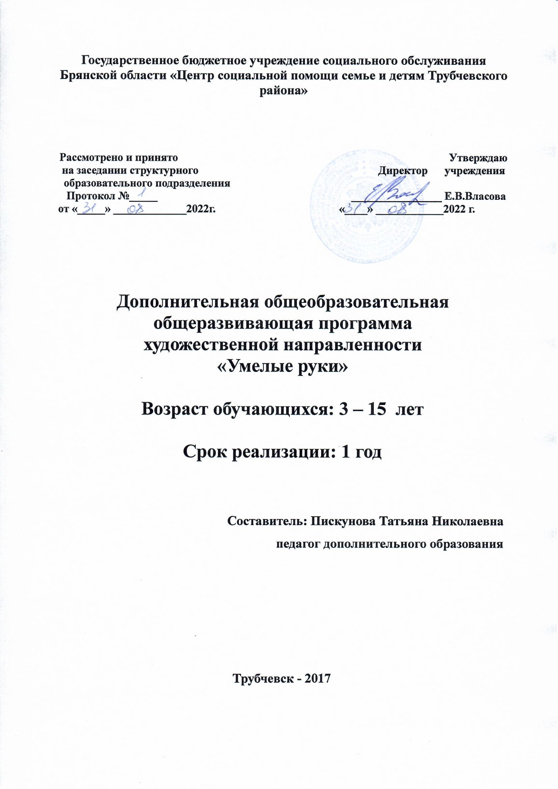

Пояснительная записка.

Дополнительная общеобразовательная общеразвивающая программа
«Умелые руки» является адаптированной и имеет художественную направленность.
Программа разработана в соответствии с Примерными требованиями к программам дополнительного образования детей (приложение к письму Минобрнауки России от 11. 12. 2006 № 06 – 1844).
Программа является прикладной и носит практико – ориентированный характер.
Актуальность программы заключается в том, что содержание способствует трудовому воспитанию и профориентации. В программе предусмотрено, что работа с детьми должна быть посильна, интересна, что позволит каждому ребёнку включиться в познавательный процесс. Изготовление различных поделок воспитывает мастерство, терпение, сообразительность и развивает мелкую моторику рук. Это ещё и школа эстетического воспитания.
Педагогическая целесообразность программы в том, что дети узнают об истории лепки, аппликации, оригами; познакомятся с различными техниками, а также пройдут школу эстетического воспитания.
Цель кружка- выстраивание развивающей среды, чтобы, занимаясь, ребёнок не просто встречался с группой детей и педагогом, осваивал определённые навыки, а набирал потенциал, который позволит ему расширить его знания о мире и возможности действовать в нём. В процессе обучения должна быть реализована присущая каждому ребёнку способность к творчеству. Работа кружка «Умелые руки» включает в себя работу с пластилином, природным и другими материалами; выполнение работ в различных техниках: работа с пластилином, бумагой, природным и другими материалами,
аппликация.
Задачи:

Обучающие:
-обучение детей бытовому, ручному труду;
-расширение знаний, умений и навыков детей в работе с бумагой, пластилином, природным и другими материалами;
-изучение основ конструирования из различных материалов.
-обучение технологиям изготовления изделий декоративно – прикладного творчества.

Развивающие:
-развитие внимания, памяти, мышления, речи детей;
-развитие индивидуальности при решении творческих задач;
-развитие художественно – творческих способностей детей.

Воспитательные:
-воспитание патриотизма, нравственности;
-воспитание у детей эстетического отношения к предметам и явлениям окружающего мира;
-воспитание уважительного и бережного отношения к народному творчеству;
-воспитание волевых и трудовых качеств личности;
-экологическое воспитание;
-воспитание потребности в здоровом образе жизни;
-формирование и совершенствование коммуникативных навыков;
-достижение максимально возможных положительных результатов в социально - бытовой адаптации детей.
Программа рассчитана на детей 3 - 15 лет. Количество детей в объединении – до 10 человек.
Программа рассчитана на 72 часа.
Срок реализации – 1 год. Программа реализуется в течение всего учебного года, включая каникулярное время.
Режим работы -30 минут (до 45 минут), 2 раза в неделю.
Для снижения напряжения и перегрузок используются физминутки, гимнастика для глаз, игры и т. д.
Программа предусматривает групповые и индивидуальные занятия с детьми.
Формы занятий: практикумы, беседы, рассказы, упражнения и т. д.
Кружковые занятия имеют большое значение для гармоничного развития детей. Они способствуют развитию творчества, активизируют наблюдательность, внимание и воображение, воспитывают волю, развивают ручные умения, чувство формы, глазомер и цветоощущение, эстетический вкус, прививают любовь к природе.
На занятиях используются наглядные пособия – альбомы с детскими рисунками, открытки, предметные картинки, книги и журналы с цветными иллюстрациями; образцы изделий, выполненные детьми или педагогом.
На занятиях используются экологически чистые материалы, безопасные для здоровья детей.
Главная особенность занятий с детьми - атмосфера взаимопонимания между педагогом и ребёнком.
Отличительной особенностью данной программы является то, что ребёнок имеет право изучать предложенные темы на свой выбор, в соответствии со своими интересами и потребностями.
Данная программа учитывает работу с родителями. Проводимая работа с родителями: беседы, консультации, работа школы – лектория, выставки, праздники.

Контроль результатов обучения:
- Входной (беседа);
- Текущий контроль (промежуточная аттестация): наблюдение,
самостоятельная работа, выставки;
- Итоговый контроль (итоговая аттестация): самоанализ, практические работы, выставки.
После обучения воспитанники 3 - 6 лет должны знать:
- правила техники безопасности;
- историю лепки;
- о природных материалах;
- историю аппликации;
-информацию о бумаге.
После обучения воспитанники 3 - 6 лет должны уметь:
- выполнять поделки из пластилина;
- изготавливать работы из природных материалов;
- выполнять работы в технике аппликация;
- работать с бумагой.
После обучения воспитанники 7 - 10 лет должны знать:
- правила техники безопасности;
- историю лепки;
- информацию о заготовке природных материалов;
- историю аппликации;
- историю оригами;
После обучения воспитанники 7 - 10 лет должны уметь:
- выполнять поделки из пластилина;
- изготавливать работы из природных материалов;
- выполнять работы в технике аппликация;
- работать с бумагой.
После обучения воспитанники 11 – 15 лет должны знать:
- правила техники безопасности;
- историю лепки;
- способы работы с природными материалами;
- технику квиллинг.
После обучения воспитанники 11 – 15 лет должны уметь:
- выполнять картины из пластилина разными способами;
- изготавливать аппликации из природных материалов;
- выполнять панно для кухни, зала, детской комнаты;
-выполнять работы в технике квиллинг.
Формы подведения итогов реализации программы: выставки творческих работ, участие воспитанников в областных, районных конкурсах, конкурсно – игровые программы.
Результатами реализации данной программы являются: праздники, выставки детских работ в учреждении, участие в районных и областных
выставках и конкурсах, использование поделок в качестве подарков гостям Центра, использование поделок для украшения здания, кабинета.

Учебно – тематический план для воспитанников 3-6 лет

Тема | Количество часов | Теория | Практика
- Вводное занятие  - Работа с пластилином  - Работа с природным материалом  - Аппликация  - Работа с бумагой  - Выполнение работ по  желанию  - Итоговое занятие | 1 час  12 часов  12 часов  12 часов  12 часов  22 часа  1 час | 1 час  1 час  1 час  1 час  1 час  1 час | 11 часов  11 часов  11 часов  11 часов  22 часа
Итого: | 72 часа | 6 часов | 66 часов

Содержание программы

- Тема: «Вводное занятие» 1 час
Теория. Знакомство детей. План работы кружка, его задачи. Материалы и инструменты. Правила техники безопасности. Знакомство с поделками, выполненными кружковцами.
- Тема: «Работа с пластилином» 12 часов
Теория. Введение по теме. Материалы и инструменты. Правила техники
безопасности. Знакомство с поделками, выполненными кружковцами. Из истории лепки. Что такое пластилин?
Практика. Объёмная лепка «Овощи и фрукты». Сюжетная лепка «Собака со щенком», «Кто под дождиком промок?» Плоская лепка на картоне «Яблоко»,
«Цветные зонтики». Азбука в картинках. Выполнение поделок по желанию.
- Тема: «Работа с природным материалом» 12 часов
Теория. Введение по теме. Материалы и инструменты. Правила техники безопасности. Знакомство с поделками, выполненными кружковцами.
Знакомство с природными материалами. Расширение представлений о природных материалах. Использование природного материала.
Практика. Изготовление поделок из природного материала. Поделка из шишек
«Лесовичок». Печать листьев. Создание аппликаций из природных материалов:
«Волшебный цветок», «Ковёр из листьев», «Листья из волшебного леса». Выполнение работы по желанию. Выполнение приёмов работы.
Обучение аккуратному, экономному использованию материалов. 4.Тема. «Аппликация» 12 часов
Теория. Введение по теме. Материалы и инструменты. Правила техники безопасности. Знакомство с поделками, выполненными кружковцами.
Из истории аппликации.
Практика. Выполнение детьми работ в технике аппликация. Цветок. Кошка. Солнышко смеётся. Деревья. Зонтики. Выполнение работы по желанию.
- Тема. «Работа с бумагой» 12 часов
Теория. Введение по теме. Материалы и инструменты. Правила техники безопасности. Знакомство с поделками, выполненными кружковцами.
Что такое бумага? Виды бумаги. Свойства бумаги.
Практика. Выполнение детьми работ из бумаги. Пальчиковый театр «Заюшкина избушка», «Колобок». Рыбки. Платье для куклы (Рубашка). Зайчик. Домик для гнома.
- Тема. «Выполнение работ по желанию» 22 часа Практика.
Выполнение работ к тематическим выставкам:
«Мамин праздник»
«Мы помним наших героев»
«Дадим шар земной детям!»
«Пускай в сердцах не гаснет огонёк!»
«С Новым годом!»
Выполнение работ к районным, областным выставкам.
Выполнение работ в различных техниках из разных материалов.
- Итоговое занятие. 1 час
Конкурсно - игровая программа «Умелые руки не знают скуки». Подведение итогов. Проведение итогового контроля.

Учебно – тематический план для воспитанников 7-10 лет

Тема | Количество часов | Теория | Практика
- Вводное занятие  - Самоделки из пластилина  - Работа с природным материалом  - Аппликация  - Бумажная пластика, оригами  - Выполнение работ по  желанию  - Итоговое занятие | 1 час  12 часов  12 часов  12 часов  12 часов  22 часа  1 час | 1 час  1 час  1 час  1 час  1 час  1 час | 11 часов  11 часов  11 часов  11 часов  22 часа
Всего: | 72 часа | 6 часов | 66 часов

Содержание программы

- Тема: «Вводное занятие» 1 час
Теория. Знакомство детей. План работы кружка, его задачи. Материалы и инструменты. Правила техники безопасности. Знакомство с поделками, выполненными кружковцами.
- Тема: «Самоделки из пластилина» 12 часов
Теория. Введение по теме. Материалы и инструменты. Правила техники безопасности. Знакомство с поделками, выполненными кружковцами.
Из истории лепки.
Практика. Выполнение поделок из пластилина. Сюжетная лепка «Сказочные герои». Выполнение картин из пластилина различными способами. Деревья. Подводное царство. Цветы. Выполнение работы по замыслу.
- Тема: «Работа с природным материалом» 12 часов
Теория. Введение по теме. Материалы и инструменты. Правила техники безопасности. Знакомство с поделками, выполненными кружковцами.
Расширение представлений о природных материалах. Заготовка природных материалов.
Практика. Изготовление работ из природного материала. Аппликация из сухих листьев «Деревья». Печать листьев. Композиция из природного материала
«Лесная сказка». Выполнение работ по желанию. 4.Тема: «Аппликация» 12 часов
Теория. Введение по теме. Материалы и инструменты. Правила техники безопасности. Знакомство с поделками, выполненными кружковцами.
Из истории аппликации.
Практика. Выполнение детьми работ в технике аппликация. Цветок. Кот. Цветы в вазе. Улитка. Корзинки. Выполнение работы по желанию.
- Тема: «Бумажная пластика, оригами» 12 часов
Теория. Введение по теме. Материалы и инструменты. Правила техники безопасности. Знакомство с поделками, выполненными кружковцами.
Из истории оригами.
Практика. Совершенствование умений в работе с бумагой. Складывание бумаги в разных направлениях. Складывание гармошкой. Лебедь. Кошечка. Рыбки.
Щенок. Бабочка. Зонтик.
- Тема: «Выполнение работ по желанию» 22 часа Практика.
Выполнение работ к тематическим выставкам:
«Мамин праздник»
«Мы помним наших героев»
«Дадим шар земной детям!»
«Пускай в сердцах не гаснет огонёк!»
«С Новым годом!»
Выполнение работ к районным, областным выставкам.
Выполнение работ в различных техниках из разных материалов.
- Итоговое занятие. 1 час
Конкурсно - игровая программа «Умелые руки не знают скуки». Подведение итогов. Проведение итогового контроля.

Учебно – тематический план для воспитанников 11-15 лет

Тема | Количество часов | Теория | Практика
- Вводное занятие  - Картины из пластилина  - Работа с природным материалом  - Панно для кухни, зала, детской комнаты  - Квиллинг  - Выполнение работ по  желанию  - Итоговое занятие | 1 час  12 часов  12 часов  12 часов  12 часов  22 часа  1 час | 1 час  1 час  1 час  1 час  1 час  1 час | 11 часов  11 часов  11 часов  11 часов  22 часа
Итого: | 72 часа | 6 часов | 66 часов

Содержание программы

1.Тема: «Вводное занятие» 1 час
Теория. Знакомство детей. План работы кружка, его задачи. Материалы и инструменты. Повторение правил техники безопасности. Знакомство с
поделками, выполненными кружковцами. 2.Тема: «Картины из пластилина» 12 часов
Теория. Введение по теме. Материалы и инструменты. Повторение правил техники безопасности. Знакомство с поделками, выполненными кружковцами. Из истории лепки.
Практика. Выполнение картин из пластилина способом размазывания пластилина, из пластилиновых шариков и др. способами. Кошечка. Дельфины. Деревья. Цветы. Выполнение работы по желанию.
- Тема: «Работа с природным материалом» 12 часов
Теория. Введение по теме. Материалы и инструменты. Повторение правил техники безопасности. Знакомство с поделками, выполненными кружковцами. Расширение представлений о природных материалах.
Практика. Аппликации из сухих листьев. Сказка из листьев. Цветы. Деревья. Белочка. Выполнение работы по желанию.
- Тема: «Панно для кухни, зала, детской комнаты» 12 часов
Теория. Введение по теме. Материалы и инструменты. Повторение правил техники безопасности. Знакомство с поделками, выполненными кружковцами. Практика. Выбор основы для панно. Подготовка необходимых деталей.
Выполнение приёмов работы. Оформление панно. Панно для кухни. Панно для зала. Панно для детской комнаты. Выполнение работы по желанию.
- Тема: «Квиллинг» 12 часов
Теория. Введение по теме. Материалы и инструменты. Повторение правил техники безопасности. Знакомство с поделками, выполненными кружковцами. Знакомство с техникой квиллинг.
Практика. Выполнение работ в технике квиллинг. Рыбка. Цветы. Цыплёнок. Кошечка. Выполнение работ по выбору.
- Тема: «Выполнение работ по желанию» 22 часа Практика.
Выполнение работ к тематическим выставкам:
«Мамин праздник»
«Мы помним наших героев»
«Дадим шар земной детям!»
«Пускай в сердцах не гаснет огонёк!»
«С Новым годом!»
Выполнение работ к районным, областным выставкам. Выполнение работ в различных техниках по желанию.
- Итоговое занятие. 1 час Кроссворды. Ребусы. Кругограммы.
Подведение итогов. Проведение итогового контроля.

Методическое обеспечение программы

Основными видами деятельности являются информационно - рецептивный, репродуктивный и творческий.
Информационно-рецептивная деятельность предусматривает освоение учебной информации через рассказ педагога, беседу, самостоятельную работу с информационным материалом.
Репродуктивная деятельность направлена на овладение ими умениями и навыками через выполнение образцов изделий, выполнение работы по заданному технологическому описанию. Эта деятельность способствует развитию усидчивости, аккуратности и развитию мелкой моторики учащихся.
Творческая деятельность позволяет применять полученные знания в новых условиях, самостоятельно выполнять художественную работу. Все это позволяет получить новые знания и проявить свои творческие способности.
Основные методы обучения: словесные (беседа, объяснение, рассказ), наглядные (наблюдение, показ), практические (изготовление поделок).
Методика проведения занятий предполагает постоянное создание ситуаций успеха, радости от преодоления трудностей в обучении.

Условия реализации программы.
Материально-техническая база соответствует санитарным и противопожарным нормам, нормам охраны труда.
Кабинет для занятий хорошо освещен и имеет достаточное пространство для размещения воспитанников.
Техническим условием для реализации программы является наличие хорошо освещенного учебного кабинета с достаточным пространством: стулья, столы для детей; письменный стол и стул для педагога.
Учебно-методическими условиями для реализации программы являются: наличие учебных сборников и пособий, дидактических и демонстрационных материалов (наглядные пособия, детские работы, иллюстрации, игрушки и т.д.)

Список оборудования

Список литературы

  - Давыдова Г. Н. Пластилинография. Цветочные мотивы. - М.: Издательство «Скрипторий 2003». 2008.- 72с.
  - Дубровская Н. В. Аппликация из природных материалов. / Н. В. Дубровская. - М.: АСТ; СПб.; Сова, 2008.- 80с.; ил., 16 л. ил. - (В подарок)
  - Пищикова Н. Г.Работа с бумагой в нетрадиционной технике. -М.; Издательство «Скрипторий 2003», 2006. - 48с.
  - Фатеева А. А. Рисуем без кисточки. / А. А. Фатеева, худож. А. А. Селиванов. - Ярославль.: Академия развития, 2007. - 96с.; ил. - (Детский сад: день за днём. Практическое приложение ).
  - Цаматулина Е. Е.100 поделок из ненужных вещей. / Художник Л. В.Кирильчева. - Ярославль: Академия развития, 2006. - 192с., ил.- (Серия: «Умелые руки»)

